Çilek Kitaplar Tanıtım Bülteni
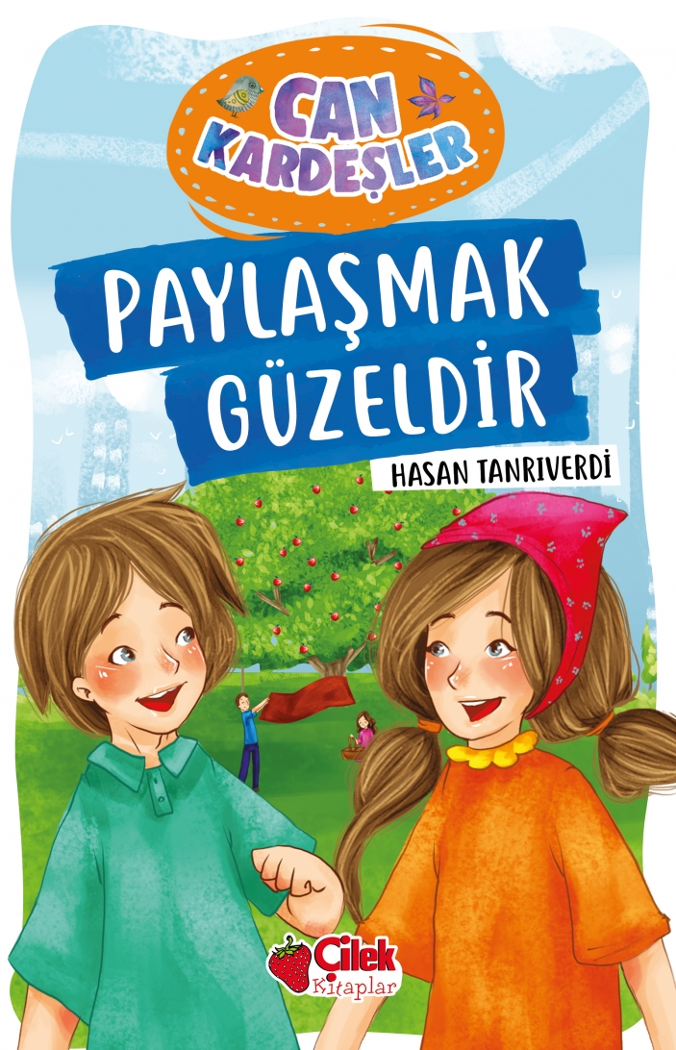 | Eser Adı: PAYLAŞMAK GÜZELDİR / CAN KARDEŞLER 1  Yazar Adı: Hasan Tanrıverdi  Tür Serisi: 8+ Yaş/Çocuk  Cilt Bilgisi:  Kitap Dili: Türkçe  Eser Tipi: Orjinal  İç Sayfa: HOLMEN SB 65  Kapak: BRISTOL 230  Selefon Türü: MAT SELEFON  Basım Tarihi: 2024  Sayfa Sayısı: 96  Kitap Boyutları: 13,5 X 21 cm  ISBN No: 9786051183916  Etiket Fiyatı: 100,00 TL
Kitap Tanıtım Yazısı : (Arka Kapak)

Kitabın detay sayfasına buradan ulaşabilirsiniz :
https://www.hayatyayinlari.com/kitaplar/hasan-tanriverdi-paylasmak-guzeldir-can-kardesler-1-1159.html
Çilek Kitaplar



